Test Práctico - Frontend
Hola, bienvenido al test práctico para aspirantes al área de frontend de Mercado Libre.

Te presentamos el diseño y la descripción funcional de una aplicación que será la base del trabajo que deberás desarrollar.

La aplicación consta de tres componentes principales: la caja de búsqueda, la visualización de resultados, y la descripción del detalle del producto.

Requisitos:

Tienes que usar el siguiente stack tecnológico para construir la aplicación:
- Cliente:
  - HTML
  - JS (Deseable utilizar React)
  - CSS (Deseable utilizar Sass - BEM)

- Servidor:
  - Node >= 20
  - Express

Para resolverlo, te pedimos que tengas en cuenta:

- Usabilidad
- SEO
- Performance
- Escalabilidad
Primero, te presentamos las vistas de las pantallas que tienes que construir:

- Caja de búsqueda.


- Resultado de la búsqueda.

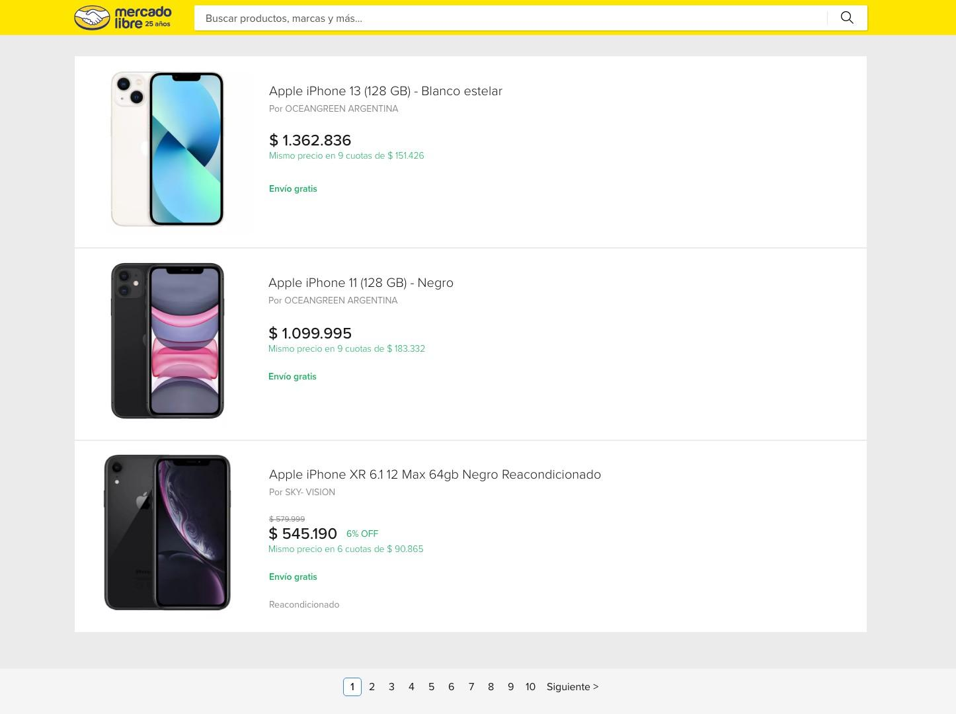
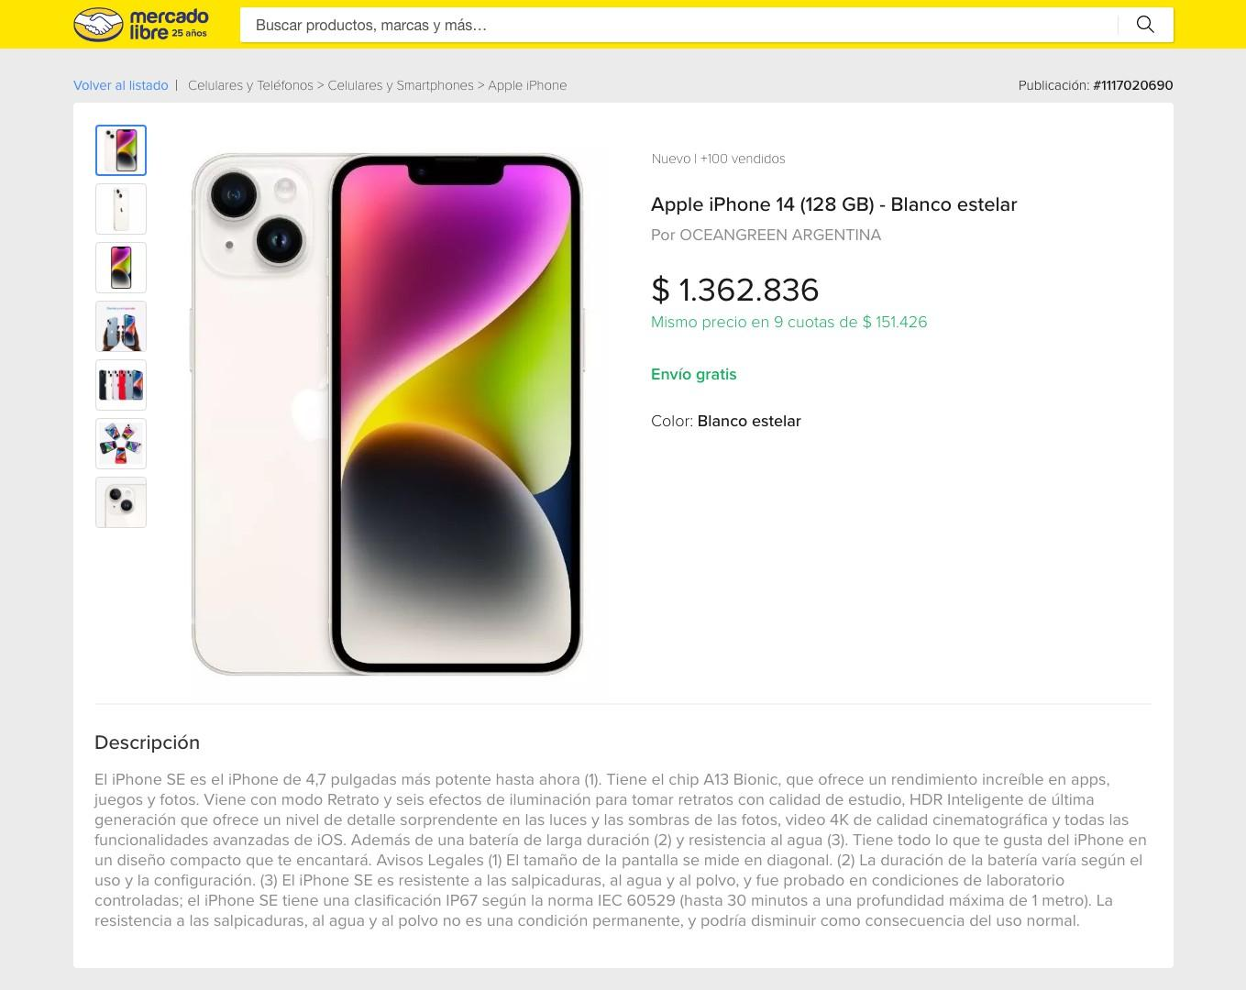
- Detalle del producto.
Te pedimos:
  - En base a los diseños dados, construir las siguientes tres vistas:
    - Caja de búsqueda
    - Resultados de la búsqueda
    - Detalle del producto

  - Las vistas son navegables de manera independiente y cuentan con su propia url:
    - Caja de Búsqueda: “/”
    - Resultados de la búsqueda:“/items?search=”
    - Detalle del producto: “/items/:id”

  - Construir los siguientes endpoints para ser utilizados desde las vistas:
    - /api/items?offset=:offset&q=:query
      - Debe consultar el siguiente endpoint: https://api.mercadolibre.com/sites/MLA/search?q=:query
Y devolver los resultados en el formato indicado:

{
"categories": [STRING, STRING, ...], // dato dentro de filters
"items": [ // results
{
"id": STRING,
"title": STRING,
"price": {
"currency": STRING,
"amount": NUMBER, // precio de venta
"decimals": NUMBER,
"regular_amount": NUMBER, // precio tachado
},
"picture": STRING,
"condition": STRING,
"free_shipping": BOOLEAN,
"installments": STRING, // cuotas
},
{...},
{...},
]
}


- /api/items/:id
  - Debe consultar los siguientes endpoints:

https://api.mercadolibre.com/items/:id https://api.mercadolibre.com/items/:id/description

Y devolver los resultados en el formato indicado:

{
"item": {
"id": STRING,
"title": STRING,
"price": {
"currency": STRING,
"amount": NUMBER,
"decimals" NUMBER,
"regular_amount": NUMBER,
},
"pictures": [ STRING, STRING, ...],
"condition": STRING, // nuevo, usado, reacondicionado
"free_shipping": BOOLEAN,
"sold_quantity": NUMBER,
"installments": STRING,
"description": STRING,
"attributes": [
{
"id": STRING,
"name": STRING,
"value_name": STRING,
}
],
"category_path_from_root": [STRING, STRING, ...] // usado para el breadcrumb en el detalle del producto
},
}


Para los atributos no es necesario considerarlos todos, pero un atributo relevante puede ser “MAIN_COLOR”. Mapear algunas características para darle mayor información al detalle del producto.

Para obtener el category_path_from_root se puede calcular en base a los filtros de la búsqueda o consultar sobre la api: https://api.mercadolibre.com/categories/:category_id (el category_id se recupera de la data del item)

IMPORTANTE:
Para consultar los endpoints debes generar y asociar un ACCESS TOKEN en cada request. Para hacerlo debes crear una aplicación en developers.mercadolibre.com.ar (Documentación) y generar el ACCESS TOKEN mediante el proceso de Autenticación y Autorización (Documentación).
Si este proceso te resulta complejo te ofrecemos un conjunto de MOCKS para que puedas utilizarlos. Estos MOCKS los encontrarás en la subcarpeta MOCKS de este enunciado.

Descripción funcional de la aplicación:

  - En la vista de caja de búsqueda, debería poder ingresar el producto a buscar y al enviar el formulario navegar a la vista de Resultados de búsqueda. Luego, al hacer click sobre uno de ellos, debería navegar a la vista de Detalle de Producto.
  - Dado un id de producto, debería poder ingresar directamente a la vista de detalle de producto.

Entregable mínimo:

  - Repositorio en Github
  - El flujo debería ser responsive

Suma pero no es requerido:
  - Paginar resultados de 10 en 10
  - Usar algún control de estado para que evitar refrescar la vista (haciendo un apicall) al avanzar a la siguiente página de resultados (la api de search responde con grupos de 50 ítems, almacenar estos resultados en un estado y controlar qué ítems se van mostrando conforme el usuario avanza sobre las páginas, al llegar al límite de la lista hacer un nuevo apicall para recuperar un nuevo grupo de 50 ítems)
    - Agregando el queryparam offset= se pueden seguir navegando sobre los resultados (por ejemplo offset=51) (https://api.mercadolibre.com/sites/MLA/search?offset=:offset&q=:query
    - Controlar el offset que se está mostrando para evitar bugs en la recuperación de nuevos ítems
  - Al ingresar por primera vez mostrar un mensaje de bienvenida al flujo de búsqueda (sólo debe mostrarse la primera vez que se ingresa)
